Контакты:  Тел.: +7(812) 303-95-69  Тел.: +7(499) 553-65-67  Е-mail: incoming@junwex.com | ФОРМА 13
РАЗМЕЩЕНИЕ В ГОСТИНИЦАХ

Для обеспечения Вашего комфортного пребывания в Санкт-Петребурге
мы подобрали самый оптимальный перечень гостиниц.

СПИСОК ПРЕДЛАГАЕМЫХ ОТЕЛЕЙ:

Ориентировочный список предлагаемых нами отелей и апартаменов:
DOMINA ПУЛКОВО,
«ПУЛКОВСКАЯ»,
«МОСКОВСКИЕ ВОРОТА»,
«ФОРТ КОЛЕКСНИК»
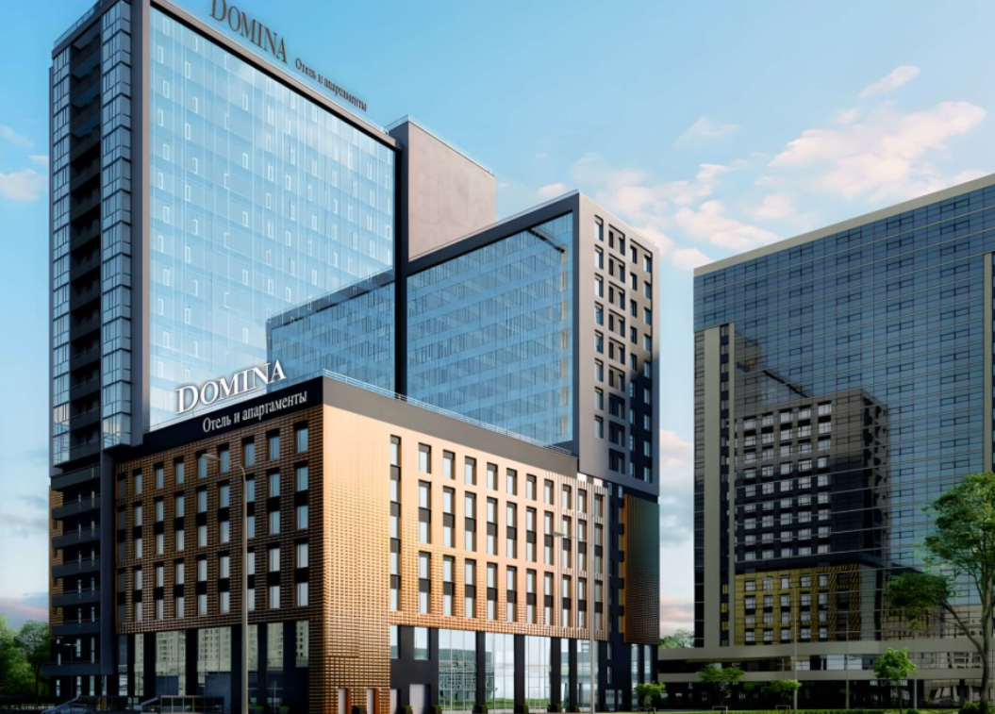 | 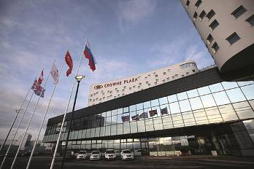
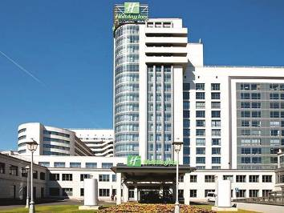 | 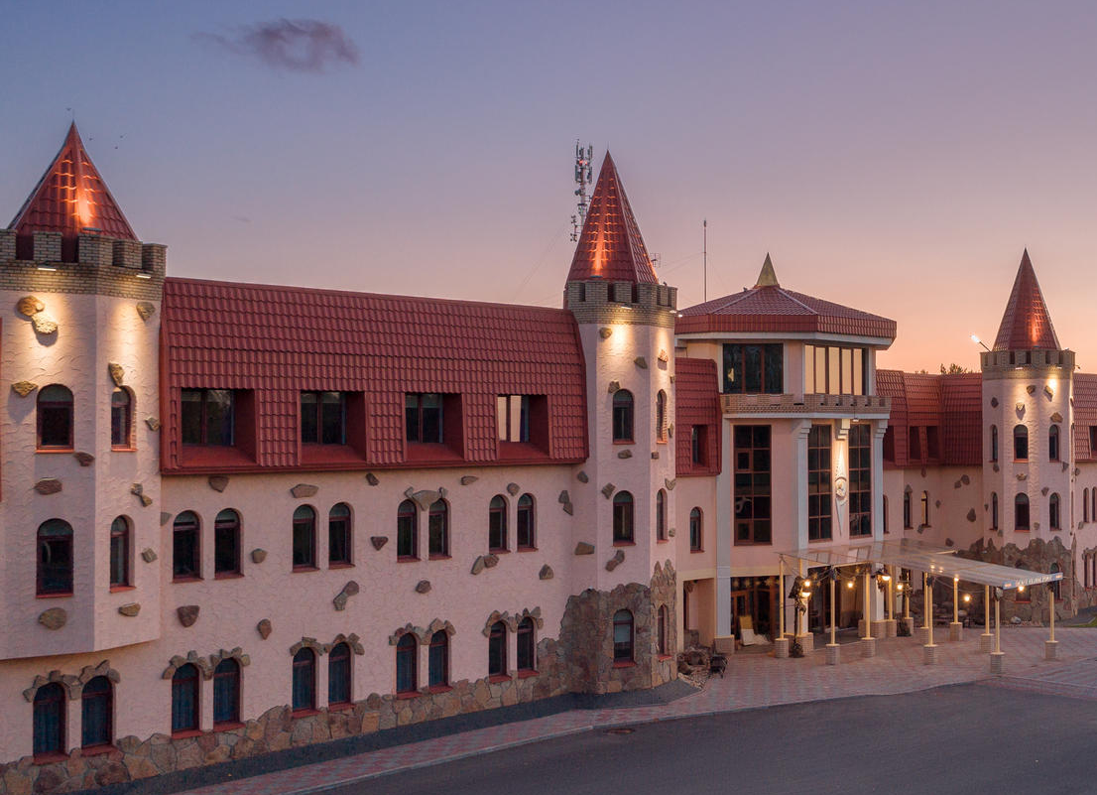

ПРЕИМУЩЕСТВА РАБОТЫ С НАМИ:

- Понятный фиксированный тариф без скрытых доплат. Все наши специальные тарифы включают завтраки!
- Все важные условия размещения, даты, сроки аннуляций и размер штрафных санкций за их нарушение прописаны в Договорах-заявках полностью.
- Ведение и контроль полного цикла бронирования: от момента заказа до окончания Вашего проживания в отеле с предоставлением всех закрывающих документов.
- При возникновении непредвиденных ситуаций мы предпринимаем все необходимые действия для полного/частичного сохранения Ваших денежных средств.

Получить специальные тарифы и бланк Договора-заявки Вы можете,
отправив короткий запрос на почту incoming@junwex.com или по тел. +7 931 541 39 22

Если Вы не увидели интересующий Вас отель или интересующую Вас категорию номера в нашем перечне отелей, или у Вас есть альтернативное ценовое предложение, обязательно позвоните или напишите по указанным контактам. Мы хотим стать лучшими для Вас, и готовы с Вашей помощью поработать над этим!

